Lần đầu tiên mô não người được in 3D thành công

(Dân trí) - Các nhà khoa học đã in 3D thành công mô não người. Họ hy vọng thành công này sẽ mở ra những cánh cửa mới để tiếp tục nghiên cứu về các chứng rối loạn thần kinh.

Các nhà nghiên cứu ở Trường đại học Wisconsin- Madison, Mỹ, đã công bố tạo thành công được mô não người có thể hoạt động bằng công nghệ in 3D. Nhóm nghiên cứu cho biết họ hy vọng thành công này sẽ mở ra những cánh cửa mới để tiếp tục nghiên cứu về các chứng rối loạn thần kinh, ví dụ như bệnh Alzheimer.

Trong báo cáo nghiên cứu của mình, các nhà khoa học đã mô tả chi tiết cách họ tạo ra mô não bằng công nghệ in 3D sử dụng "mực sinh học". Họ cho biết mô vẫn có đủ cấu trúc để liên kết với nhau, đồng thời đủ mềm để các tế bào thần kinh có thể phát triển và giao tiếp với nhau.

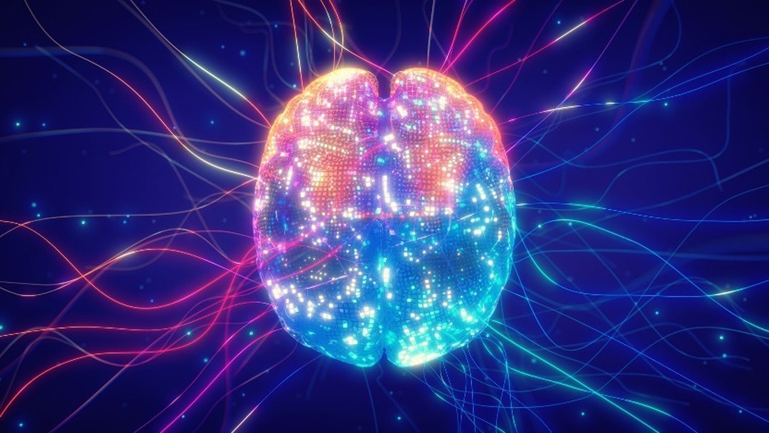

Kết nối não bộ bằng kỹ thuật số. (Ảnh minh họa: nobeastsofierce/Adobe).

Nhờ cách chế tạo này, các tế bào có thể bắt đầu hình thành mạng lưới tương tự như cách não người tự nhiên hoạt động và có thể giao tiếp với nhau thông qua các chất dẫn truyền thần kinh mà chúng tự tạo ra.

Điều cực kỳ thú vị nằm ở chỗ các nhà nghiên cứu tin rằng mô não in 3D này thực sự tiến bộ hơn các mô hình "não mini" mà các nhà khoa học đã sử dụng khi nghiên cứu não. Lý do là vì quá trình in 3D này cho phép họ sản xuất gần như bất kỳ loại tế bào thần kinh nào ở bất kỳ thời điểm nào. Từ đó, các nhà khoa học có thể ghép toàn bộ mọi bộ phận với nhau theo ý muốn.

Do các mô não in 3D được sắp xếp theo bất kỳ cách nào tùy ý, các nhà khoa học có điều kiện thuận lợi để nghiên cứu sự giao tiếp của các tế bào não. Điều này đặc biệt giúp cho các chuyên gia ngành y sớm tìm ra phương pháp chữa trị các căn bệnh về thần kinh.

Có thể nói tính linh hoạt như vậy đáng được ghi nhận là "người thay đổi cuộc chơi" trong nghiên cứu tác động của các bệnh thần kinh lên não người, trong đó có Alzheimer và Parkinson - hai căn bệnh vẫn tiếp tục hủy hoại cuộc sống của hàng triệu người trên khắp thế giới.

Ngoài ra, kết quả của nghiên cứu này cũng giúp chúng ta hiểu rõ hơn về cách thức hoạt động của bộ não người.

Theo BGR